Я закинув наступні проекти а також ще раз закинув DAL , тому що дописував ще методи потрібні для реалізування win form.
Воно виглядає наступним чином :
- Форма логування
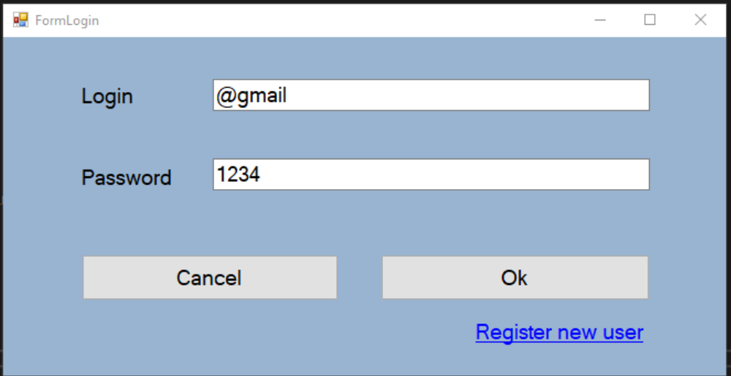
Це приклад ми можемо зайти під уже зареєстрованим користувачем . Якщо не вірно введено виведе повідомлення 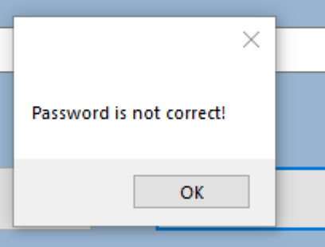
- Якщо все вірно то натиснувши ОК відкриється наступна форма яка покаже всіх зареєстрованих користувачів але без їхнього security 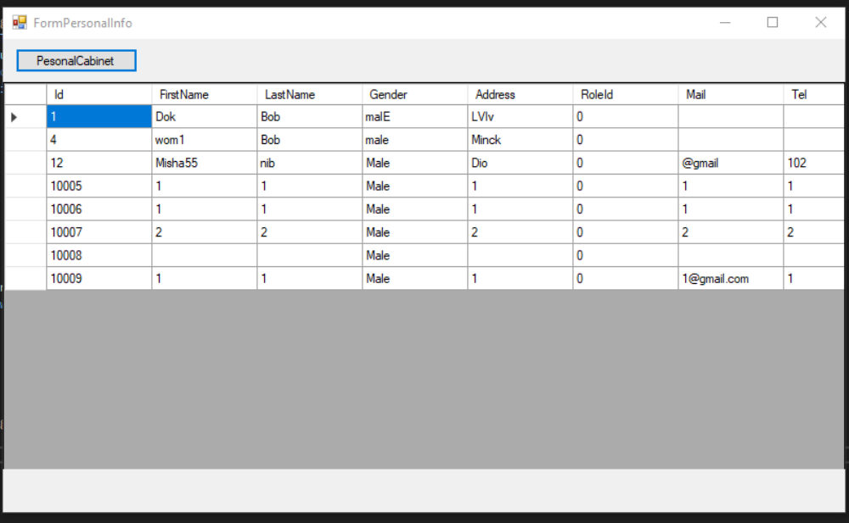
На формі є вгорі кнопка якщо на неї натиснути відкриється наступна форма що дає змогу виконувати весь функціонал завдання а сам е редагування паролю та завантаження фотографії 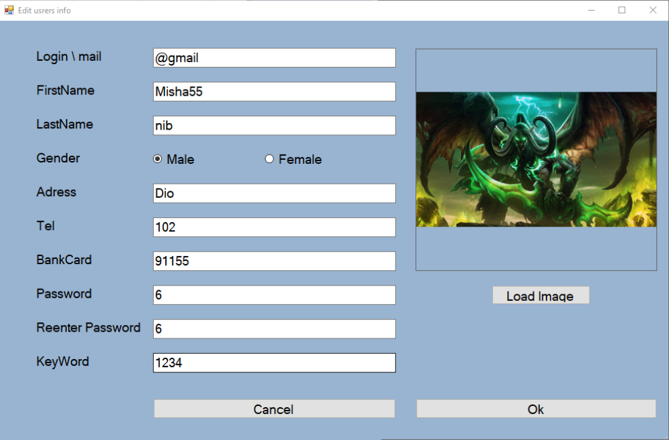
Тут можна побачити інформацію користувача під яким ми залогінились і воно зчитало з бази інформацію . Тут всю інформацію можна редагувади а також нажавши на Load image завантадити нову фотографію наступним способом передваши шлях
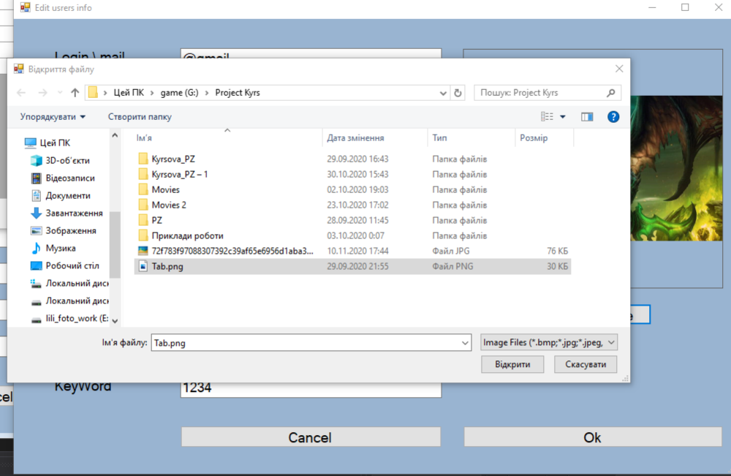

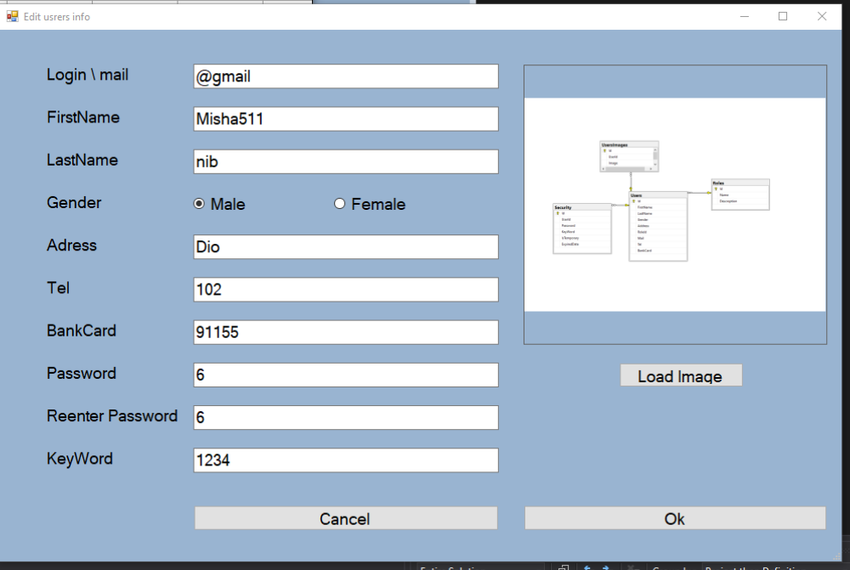
Я змінюю деякі дані та фотографію тоді воно після натискання ок змінює їх в таблиці
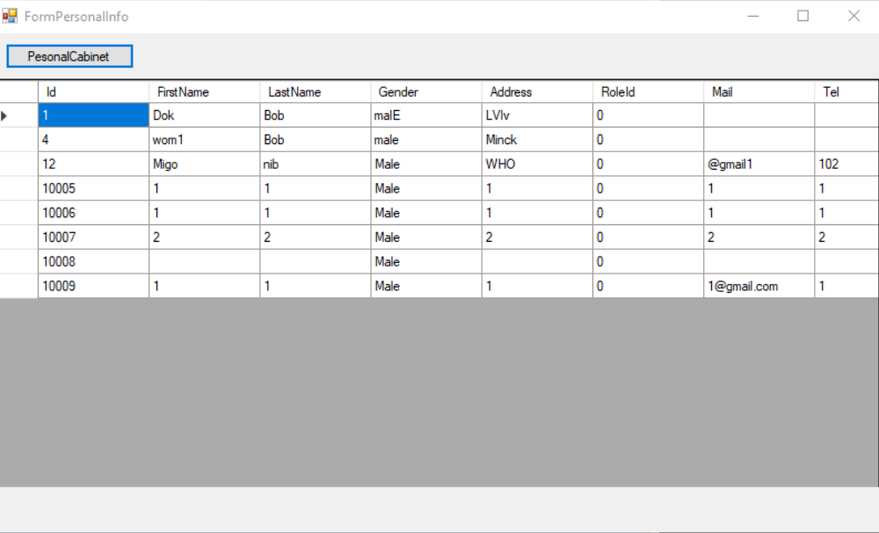
4)
Коли ми на формі логування вибираєм залогувати новго користувача появляється така сама форма як для редагування тільки порожня і введені да записуються в базу та табличку . Я наприклад ввів такі дані
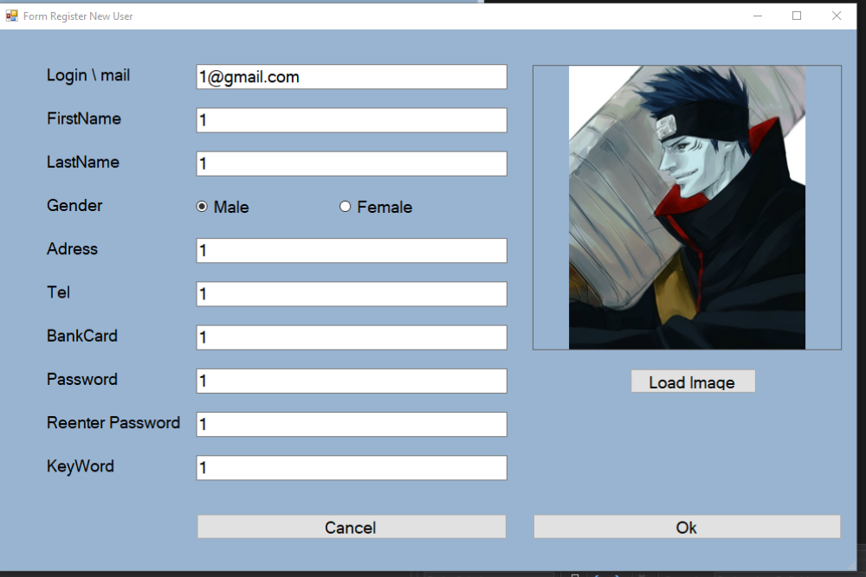
Після чого на формі логіну можна вже зайти під новим користувачем і редагувати його.
Там ще в мене ще є багато різних перевірок але це вже по коду.
Це короткий опис.

